 | Fische jagen | Zaubertrick
- Füllt einen Wassertrog mit Wasser und legt einen kleinen Fisch auf den Boden des Behälters.
- Befestigt das Metallrohr am Stativmaterial und richtet nun das Metallrohr so aus, dass ihr den Fisch durch das Rohr hindurch sehen könnt.
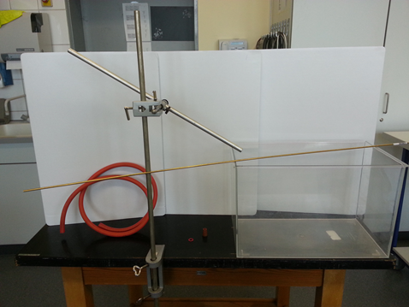
- Führt dann den langen Metallstab durch das Rohr und versucht den Fisch aufzuspießen!

- Fertigt eine Skizze (Seitenansicht) im Heft an!

- Schreibt eure Beobachtung auf und versucht sie zu erklären!

 | Die unsichtbare Münze | Zaubertrick
- Nehmt euch eine Tasse und legt eine Münze auf den Boden.
- Eine/r von euch sieht nun schräg in die Tasse, so dass die Münze gerade nicht mehr zu sehen ist.
- Der Beobachter muss diese Position beibehalten, während eine Mitschülerin / ein Mitschüler dann langsam Wasser in die Tasse füllt.
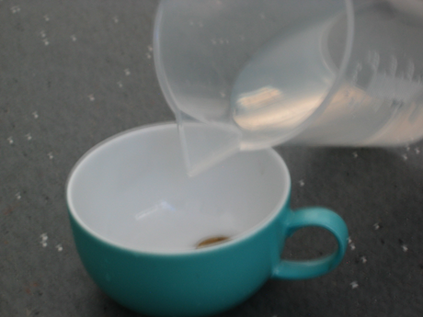
- Führt den Trick mehrfach durch, so dass jeder einmal der Beobachter sein kann!

- Fertigt eine Skizze (Seitenansicht) an!

- Beschreibt eure Beobachtung im Heft und versucht sie auch zu erklären!

